OBJAVA ZA MEDIJE

ODRŽANA XLVIII. GODIŠNJA SKUPŠTINA ZNANSTVENOG VIJEĆA
ZA NAFTU I PLIN HAZU

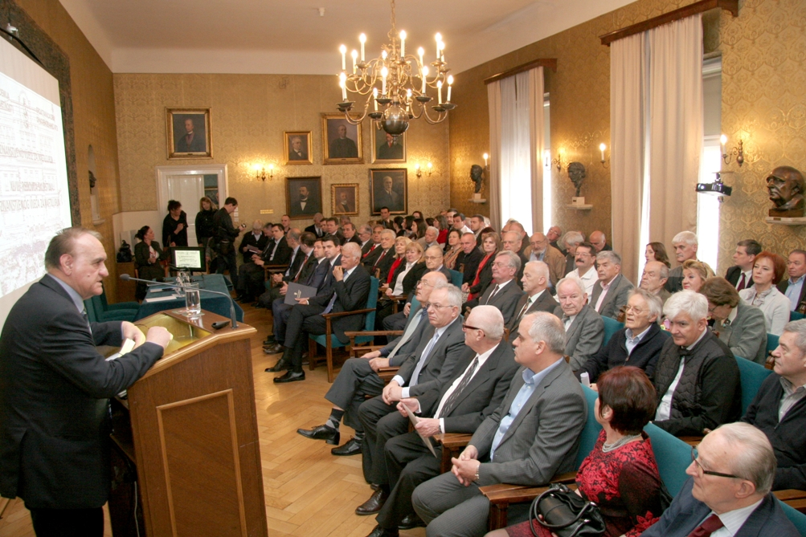

Zagreb, 14. ožujka 2017. – Znanstveno vijeće za naftu i plin Hrvatske akademije znanosti i umjetnosti održalo je u utorak 14. ožujka svoju XLVIII. godišnju skupštinu. Članove Znanstvenog vijeća pozdravio je predsjednik HAZU akademik Zvonko Kusić koji je istaknuo da se radi o najstarijem i najbrojnijem Akademijinom znanstvenom vijeća, osnovanom 1969., koje danas djeluje u pet sekcija i održava vrlo zapažene znanstvene skupove i sastanke.
U sklopu skupštine predavanje na temu Analiza budućeg razvoja Ine i naftno-plinskog gospodarstva u Hrvatskoj održali su članovi Znanstvenog vijeća mr. sc. Antun Bauk i mr. sc. Ivan Medarac. Bauk je govorio o analizi obnavljanja zaliha ugljikovodika u Ini, kazavši da je ono temelj uspješnog razvoja svake naftne tvrtke pa i Ine, kao i uspješnog razvoja ukupnog naftno-plinskog gospodarstva u Hrvatskoj.
„U integriranoj naftnoj tvrtki istraživanje i proizvodnja nafte i plina predstavlja njen
najvredniji segment. Uobičajena je postavka da svaka naftna tvrtka vrijedi koliko joj vrijede zalihe ugljikovodika. Osnovni pokazatelj uspješnosti naftne tvrtke je stalni rast proizvodnje, ali još je značajnije stopostotno obnavljanje zaliha ili najmanje za iznos iscrpljenih količina ugljikovodika. Od 2004. do 2015. Ina je uspjela obnoviti zalihe ugljikovodika u iznosu od svega 20 posto proizvedenih količina, uz pad godišnje proizvodnje od 25 posto. Posebno je zabrinjavajuća situacija sa zalihama i proizvodnjom prirodnog plina. Daljnji pad zaliha i proizvodnje nafte i plina vodio bi prema postupnom odumiranju naftnog rudarstva u Hrvatskoj. Stoga je stabilizacija zaliha, a posebice njena obnova imperativ. To se najkvalitetnije može postići intenzivnim istraživanjima u zemlji i inozemstvu. Kupnja zaliha na tržištu trebala bi također biti opcija za brže i kratkoročnije rješenje“, kazao je Bauk.
Prema podacima za 2015., vijek rezervi nafte Ine je oko 16 godina, a plina svega devet godina. „Daljnji pad Ininih rezervi i proizvodnje nafte i plina vodio bi prema postupnom odumiranju naftnog rudarstva u Hrvatskoj i sve znatnijim rastom uvoza, nafte i plina. Potrebno je zaustaviti trend pada proizvodnje i rezervi nafte i plina.
Najkvalitetnija opcija je intenzivniji nastavak istraživanja u zemlji i inozemstvu, samostalno, ali još bolje u partnerstvu s uglednim svjetskim naftnim tvrtkama. Kupnja novih rezervi nafte na tržištu bila bi manje rizična i brža opcija, ali samo kao prelazno i kratkoročno rješenje“, zaključio je Bauk.
Ivan Medarac govorio je o analizi stanja i smjernica u segmentu rafinerijske djelatnosti u Ini u razdobljima od 2001. do 2008., do kada je trebala završiti modernizacija rafinerija Ine, te od 2009. do 2015., u periodu poslovanja u uvjetima izostale potpune modernizacije rafinerija Ine.
„Ekonomski najjeftinija varijanta za Hrvatsku bio bi dogovor s postojećim ili novim strateškim partnerom o hitnoj zajedničkoj realizaciji modernizaciji rafinerija Ine, čime bi Hrvatska izbjegla troškove otkupa prodanih dionica i podijelila troškove modernizacije. Zamjena nafte drugim gorivima postupni je globalni proces, no do radikalne ili potpune zamjene neće doći još za 20 ili 40 godina, do kada bi etape modernizacije mogle akumulirati nove vrijednosti od per do deset milijardi dolara“, kazao je Medarac.

Marijan Lipovac
Ured za odnose s javnošću i medije HAZU

